L 6

Beim Arzt, im Krankenhaus

A. ZITATE

Äußern Sie Ihre Meinung:

Die Gesundheit ist das höchste Gut.

Es gibt tausende Krankheiten, aber nur eine Gesundheit.

Bist du arm, aber gesund, so bist du ein halber Reicher.

Kümmere dich um deinen Körper, weil es die einzige Sache ist, die du wirklich besitzt.

B. BESCHWERDEN

Was tut Ihnen weh? Was schmerzt? Was für Probleme haben Sie?

1. KOPF

………………………………

………………………………

………………………………

………………………………

2. ARME und BEINE

………………………………

………………………………

………………………………

3. RUMPF

………………………………

………………………………

………………………………

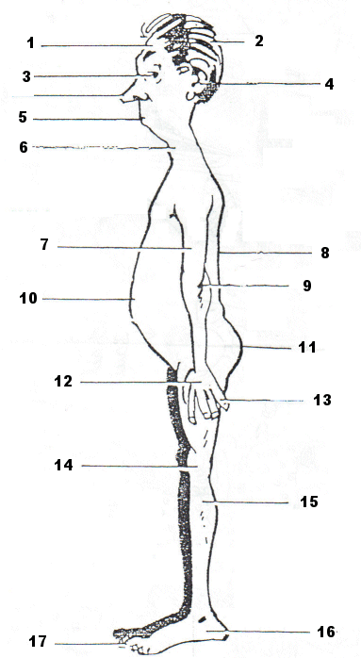

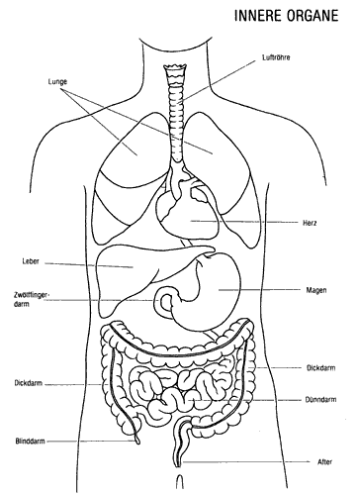

C. ÜBUNGEN

1. Ordnen Sie die Tätigkeiten den Organen zu:

a) atmen 1. s Gehirn
b) sich bewegen 2. die Hände
c) denken 3. die Lippen
d) greifen 4. e Lunge
e) kauen 5. r Magen
f) schmecken 6. die Muskeln
g) sprechen 7. die Zähne
h) verdauen 8. e Zunge

2. Ordnen Sie die Vokabeln aus dem Kasten den Beschwerden zu:

r Schnupfen s EKG e Heiserkeit r Bruch
r Blutdruck r Husten s Röntgen
s Herzklopfen s Niesen r Puls e Körpertemperatur
e Schiene Herzschmerzen s Fieber schwitzten

Erkältung Unfall Herzbeschwerden

……………………. …………………… ……………………
……………………. …………………… ……………………
……………………. …………………… ……………………
……………………. …………………… ……………………

Krankheiten:

- leichte ………………………………………………………………………….

- schwere ………………………………………………………………………….

- heilbare ………………………………………………………………………….

- unheilbare ………………………………………………………………………….

- Kinderkrankheiten ……………………………………………………………………

- ansteckende Krankheiten ……………………………………………………………

- Zivilisationskrankheiten ……………………………………………………………..

D. BEIM ARZT
Beim Arzt
ERASMUS

1. Ergänzen Sie die fehlenden Sätze.
Kdy lékař ordinuje?
U které pojišťovny jste pojištěný?
Nejdřív vás vyšetřím.
Machen Sie den Oberkörper frei!
Zhluboka se nadechněte a vydechněte.
Strecken Sie die Zunge raus.
změřit tlak
s Herz abhören
Lunge abklopfen
Puls fühlen
poslat na odběr krve
Mit örtlicher Betäubung
předepsat léky
užívat třikrát denně
užívat po osmi hodinách
Přijít na kontrolu

2. Finden Sie die zusammengehörenden Ausdrücke:

- Ziehen Sie …………………… aus. A. tief
- Machen Sie ………………….. frei. B. Ihr Handgelenk
- Legen Sie sich ………………….. . C. Ihren Arm
- Geben Sie mir ………………….. . D. Ihre Kleider
- Machen Sie ……………… gerade. E. Ihre Arme
- Strecken sie ……………… heraus. F. auf die Couch
- Halten Sie …………….……… an. G. Ihren Atem
- Atmen Sie …………………… ein. H. den Oberkörper
- Lassen Sie ………………. Hängen. I. die Zunge

3. Hörtext 1 In der Arztpraxis

- Herr Müller vereinbart telefonisch einen Termin beim Arzt. Bringen Sie die Dialogteile in die richtige Reihenfolge:

- Können Sie auch vormittags, z.B. am Donnerstag um10 Uhr?
- Ja, vor circa 3 Jahren.
- Waren Sie schon einmal bei uns?
- Ja, das geht gut. Danke sehr. Also bis nächsten Donnerstag um10.
- Mein Name ist Müller. Ich möchte einen Termin für eine Vorsorgeuntersuchung.
- Hier Praxis Dr. Lévy, guten Tag.
- Nein, am liebsten wäre mir ein Termin am frühen Nachmittag.
- Ach so, dann haben wir sicher eine Karte von Ihnen. Nächsten Donnerstag, um 16 Uhr, geht das?
- Auf Wiederhören.
- Ich hab´s notiert. Auf Wiederhören, Herr Müller.

1 | 2 | 3 | 4 | 5 | 6 | 7 | 8 | 9 | 10
F

- Herr Müller hat schon einen Termin. Aber er hat so große Zahnschmerzen, dass er früher kommen möchte. Notieren sie alles, was Sie verstehen.

4. Hörtext 2

Hören Sie sich die Instruktionen des Arztes bei der Untersuchung eines Patienten an, und nummerieren Sie die Bilder.

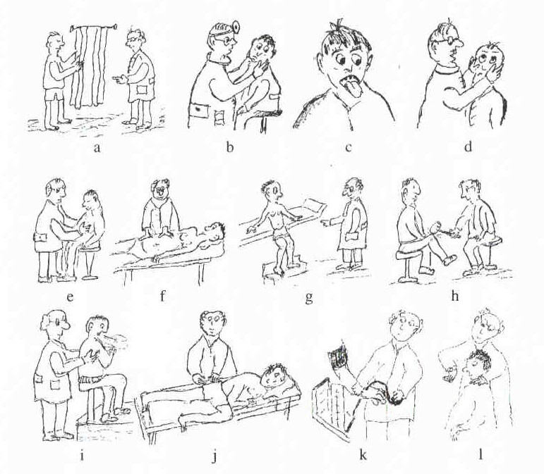

E. MEDIKAMNTE + APOTHEKE

F. KRANKENHAUS

1. Gespräche in der Anmeldung

- Name, Vorname
- Adresse
- Telefonnummer
- Geburtsdatum
- Größe
- Gewicht
- Blutdruck
- Puls
- Temperatur
- Letztes Mal im Krankenhaus
- Kinderkrankheiten / andere Krankheiten
- Operationen
- Krankheiten in der Familie
- Krankenkasse
- Arbeitgeber

2. Hörtext:

http://www.oesterreichinstitut.at/index.php?id=504

Hören Sie sich den Dialog „Ärztliche Anamnese“ an und klären sie den Inhalt.

Hören Sie sich den Dialog und bringen Sie die Informationen in die richtige Reihenfolge.

 | Der Arzt hört den Patienten ab.
 | Der Patient sagt, dass er schon lange raucht.
 | Der Patient soll tief atmen.
 | Der Arzt empfiehlt eine stationäre Behandlung.
 | Der Patient berichtet über Probleme beim Stiegen steigen.
 | Der Patient soll sich ausziehen.
1 | Der Arzt begrüßt den Patienten.
 | Der Arzt fragt nach bestimmten Symptomen.
 | Der Arzt ordnet weitere Untersuchungen an.
 | Der Arzt fragt den Patienten nach der Art und Dauer der Beschwerden.
 | Der Patient berichtet, dass er seit zwei Wochen Atemnot hat.
 | Der Patient gibt an, täglich ca. zwei Packungen Zigaretten zu rauchen.

3. Dialoge
Sie bekommen kleine Kärtchen mit Instruktionen. Führen Sie Gespräche.

4.
